首页论坛设计文档(问题模块)

分为三大模块：

1. 所有问题展示模块
2. 问题查询模块
3. 个人的问题简略模块

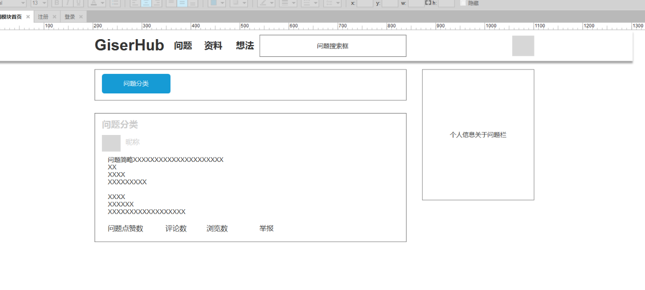

1.1所有问题展示模块：

|  |  |  |  |  |  |
| --- | --- | --- | --- | --- | --- |
| 子模块名称 | 子模块功能 | 子模块上传接口 | 子模块上传json | 子模块返回json | 备注 |
| 问题点赞 | 用户点击点赞，实现问题点赞数加一 |  |  |  |  |
| 批量问题获取 | 用户查看本页，获取到所有问题 |  |  |  |  |

2.1 问题查询模块

|  |  |  |  |  |  |
| --- | --- | --- | --- | --- | --- |
| 子模块名称 | 子模块功能 | 子模块上传接口 | 子模块上传json | 子模块返回json | 备注 |
| 分类查询 | 用户点击问题分类中的分类进行查询 |  |  |  |  |
| 输入名称查询 | 用户通过文本框进行查询 |  |  |  |  |

3.1 个人的问题简略模块

|  |  |  |  |  |  |
| --- | --- | --- | --- | --- | --- |
| 子模块名称 | 子模块功能 | 子模块上传接口 | 子模块上传json | 子模块返回json | 备注 |
| 个人中心关于问题模块的显示 | 用户对于问题的操作会显示在问题模块的网页中 |  |  |  |  |